Détail
Tête à griffes avec chariot

Ensemble GRIFFES

Poutre transversale

Ensemble GABARITS Portique longitudinal

Ensemble GABARITS complet

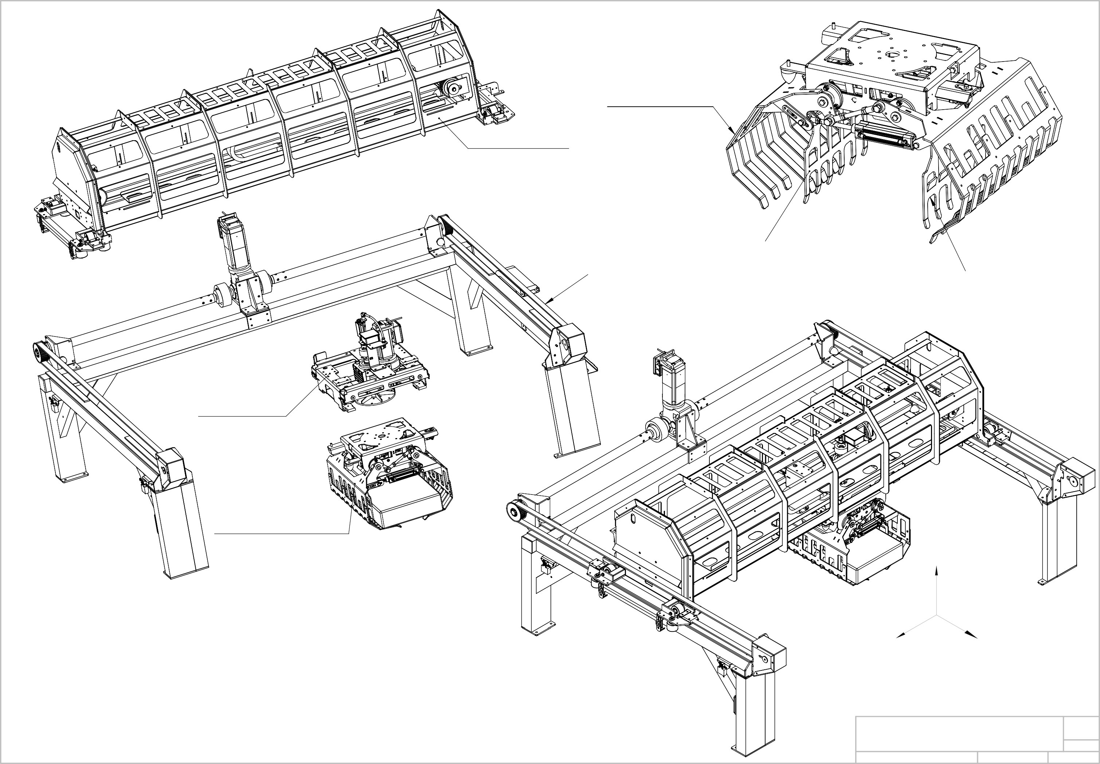

Chariot tête RPA

Tête à griffes avec chariot
‹

Y

‹ ‹

Z X

PALETTISEUR A3
ECHELLE:
BAC PRO MEI - E11 - DTR 7/10
DTR 6/9

21 7  3  16  ‹  Z  Vérin de maintien double effet Diam: 40mm - Course: 125mm  12b  14  12a  13  6 | ‹  Y  ‹  X | 19 | 1 |  |  |  | 5 | 4 10 | 18 17 | ‹  X
 |  |  |  |  |  | 20
 |  |  |  |  | 11
 |  |  |  |  |  |  |  |  | DÉTAIL G |  |  |  | G
 |  |  |  | 8 |  |  |  |  | ECHELLE 1 : 3
 |  |  |  | 2
 |  |  |  | 15 |  |  |  |  | ‹  Y
 |  |  |  |  |  | 9 |  |  | ‹
 |  |  |  |  |  |  |  |  | X
 |  |  |  |  |  |  |  | 10
 |  |  |  |  |  |  |  |  | ‹
 |  |  |  |  |  |  |  |  | Z
 |  |  |  |  |  |  |  |  |  |  | Tête à griffes avec chariot |  |  | A3
 |  |  |  |  |  |  |  |  |  |  |  |  |  | ECHELLE:1:6
 |  |  |  |  |  |  |  |  |  |  | BAC PRO MEI - E11 - |  | DTR 8/10
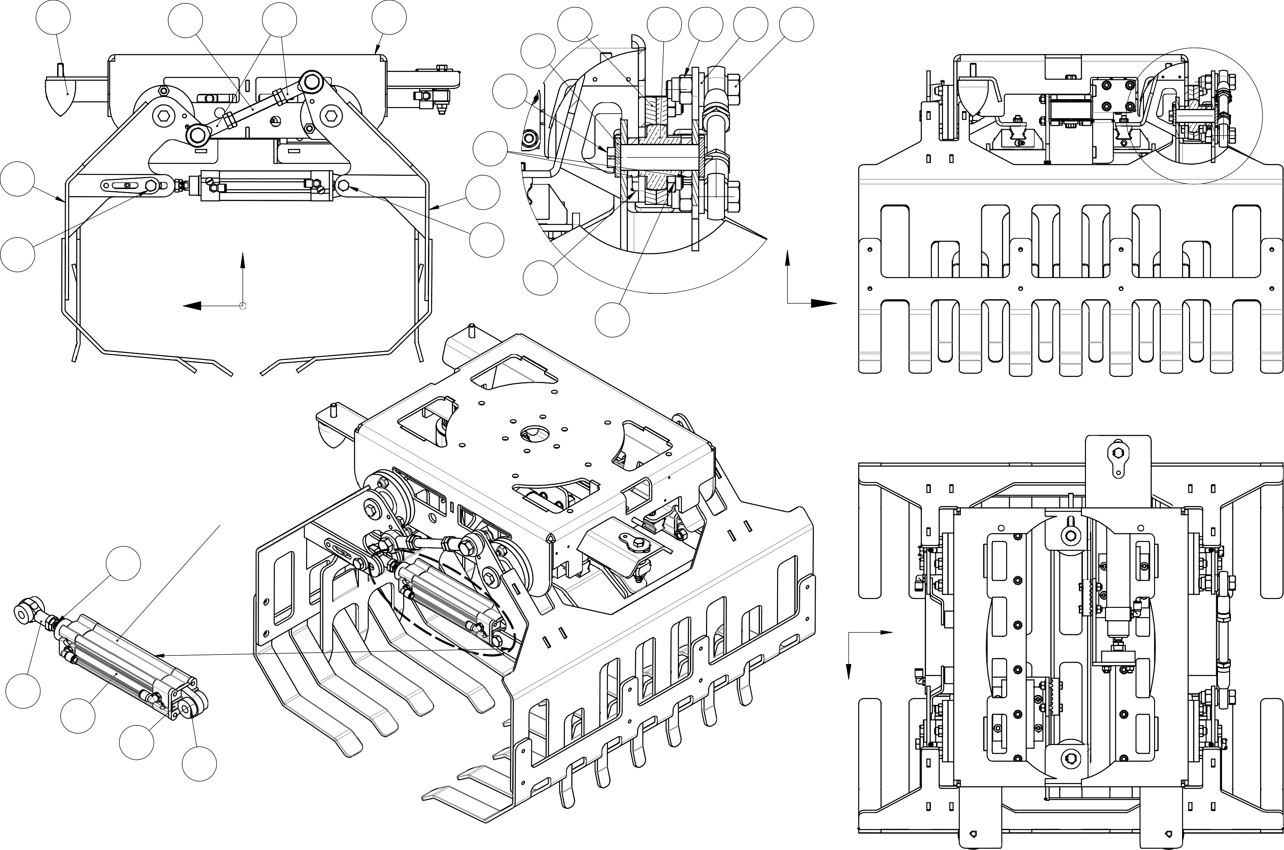
DTR 7/9

124

105

115b

114

107

118 DETAIL E ECHELLE 1:2

124

105

114

115a

118

DETAIL D ECHELLE 1:2

106

POSITION GABARITS OUVERTS
CAISSON REP 1 ajouré

120

112

Vérin de serrage double effet Diam: 32mm - Course: 200mm

122

113 E
120

112

111

110b

110a

107
118
1
‹

122 X
D ‹
Z
F

Poulie gauche

104

‹ Z

117

116

121
108

119

109

Poulie droite

‹
103 X

102

Caisson REP1 supprimé

107

DÉTAIL F

‹ Z

‹
123 X

POSITION GABARITS FERMES
CAISSON REP 1 ajouré

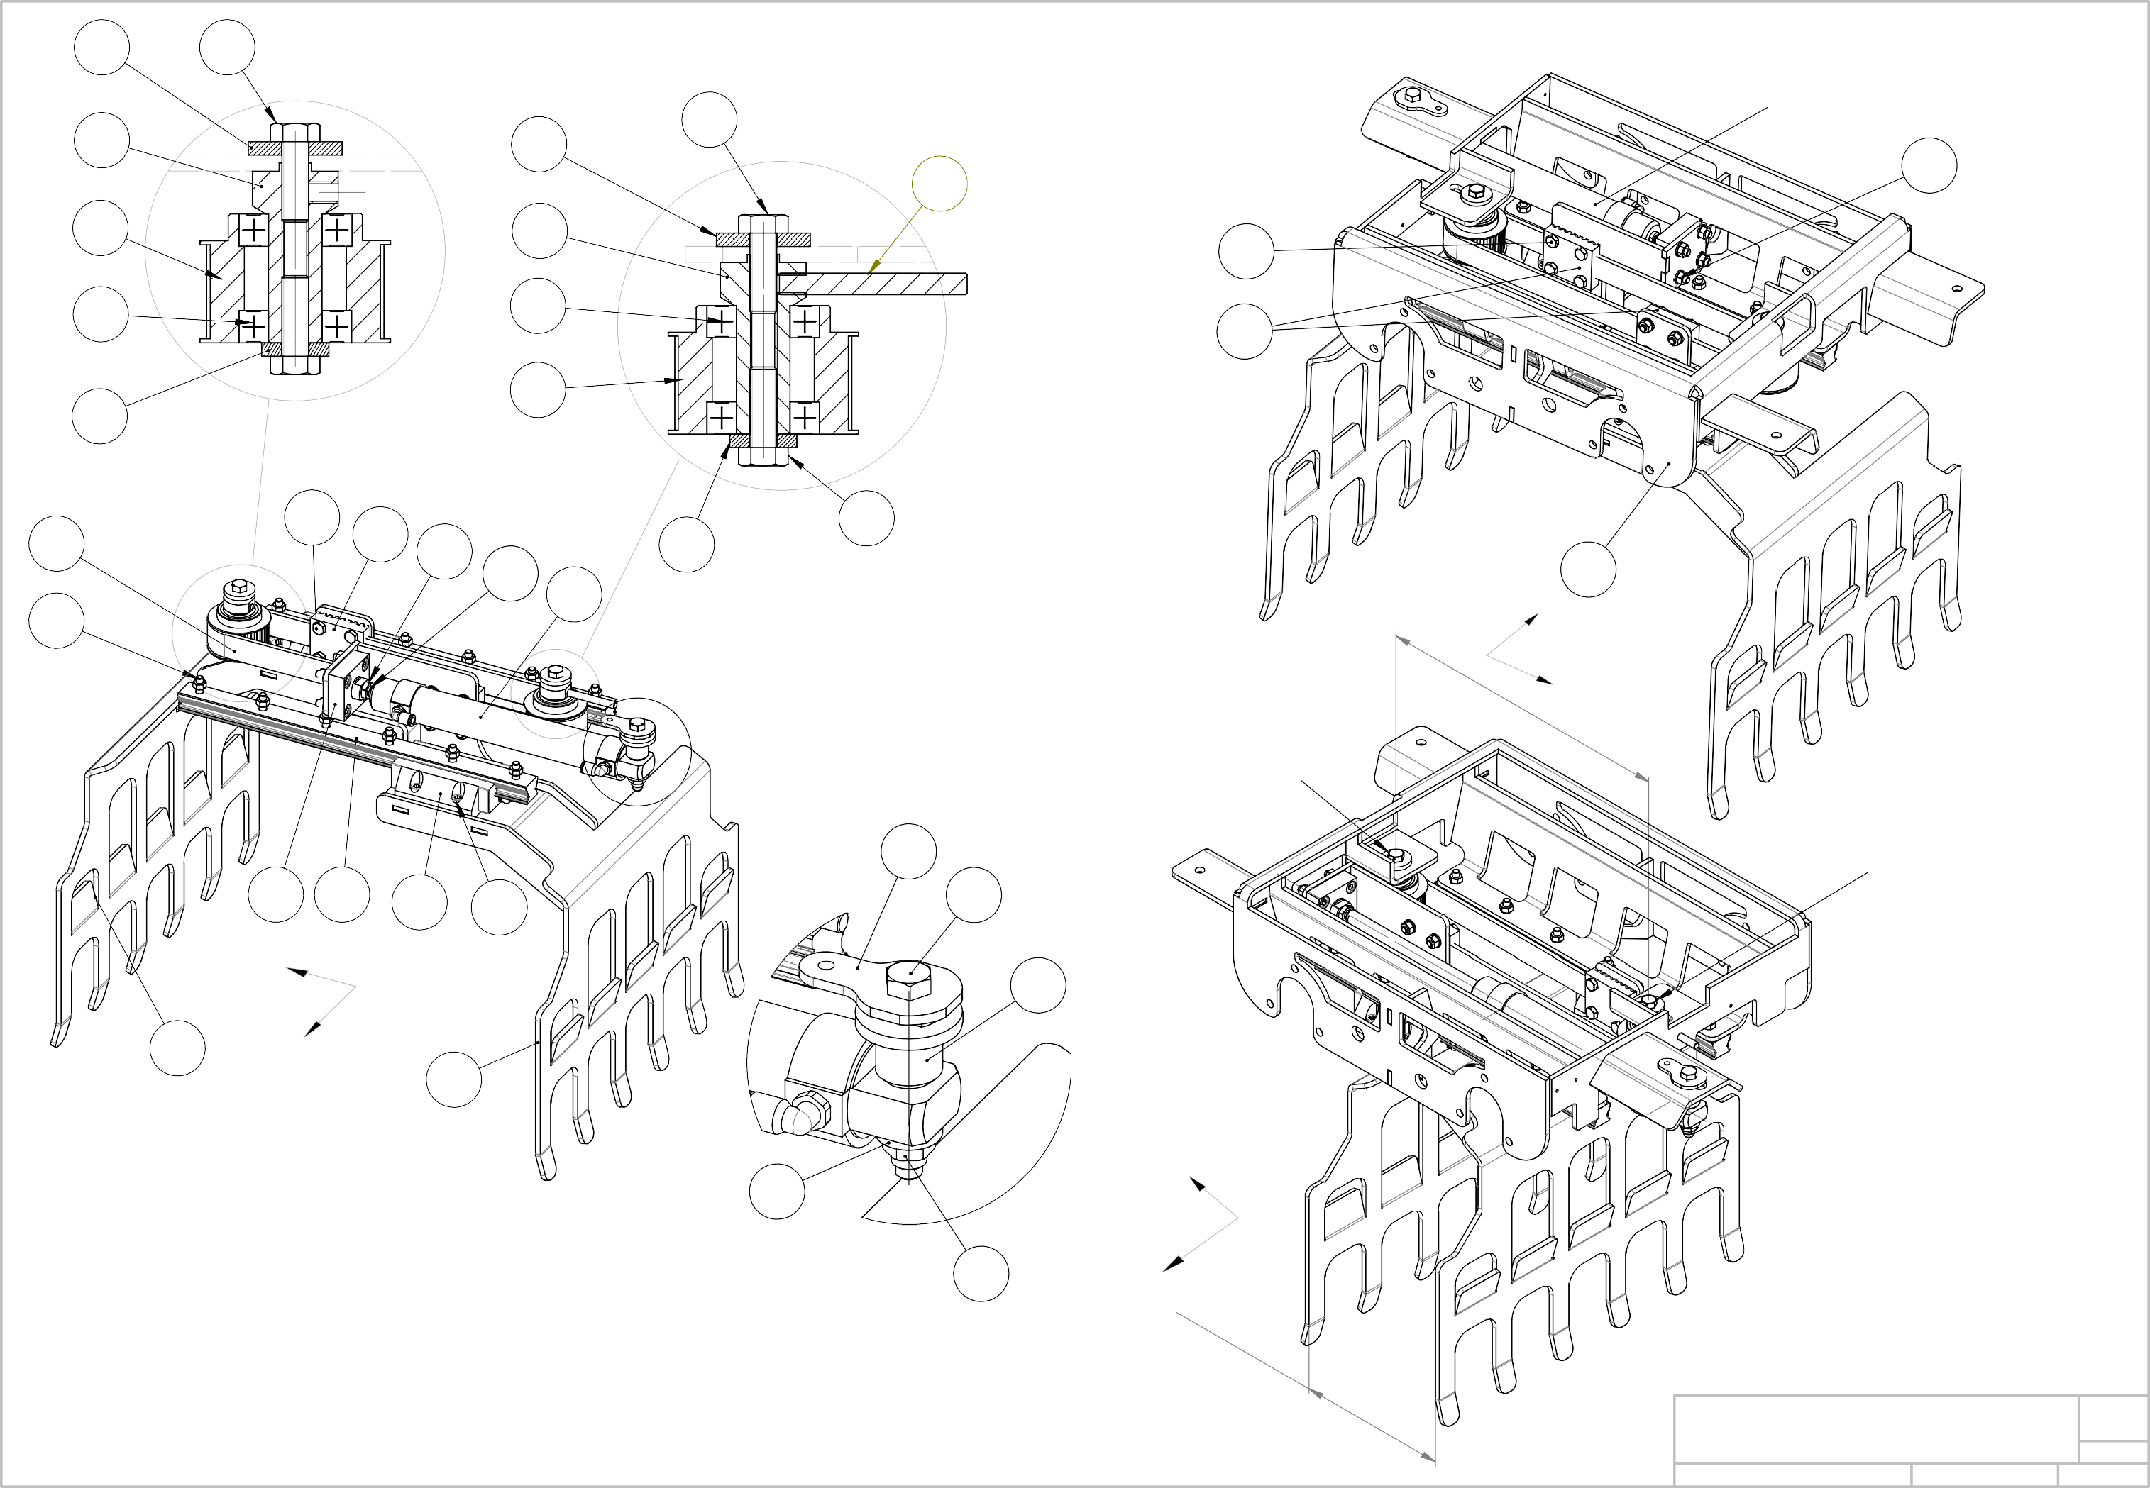
ECHELLE 1 : 2

Ensemble GABARIT complet A3
ECHELLE:1:6
BAC PRO MEI - E11 - DTR 9/10
DTR 8/9

